Соревнования по ПДД «Грамотный пешеход»
15 января 2015 года в рамках мероприятий Федеральной целевой программы «Повышение безопасности дорожного движения в 2013-2020 гг.» на территории МБОУ «СОШ № 35» состоялись соревнования, направленные на профилактику детского дорожно-транспортного травматизма.
Соревнования проходили в спортивном зале среди четвертых классов. Также на мероприятии присутствовали начальник ОГИБДД отдела МВД Кемеровской области г. Осинники Филиппов Д.А. и инспектор по пропаганде правил дорожного движения Красилова Н.З. Они провели с ребятами профилактическую беседу, напомнили, где и как нужно переходить дорогу и чем грозит несоблюдение правил дорожного движения.
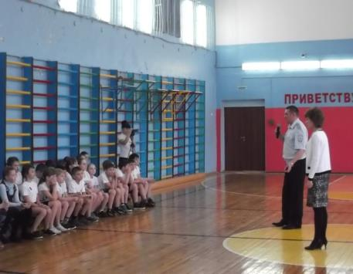
Соревнование состояло из 4 этапов:
1 этап – «Островок безопасности». Играющим выдается по две картонки. Им предстоит по этим картонкам, "островкам безопасности", передвигаясь с одной на другую, как можно быстрей пройти по заданному маршруту.
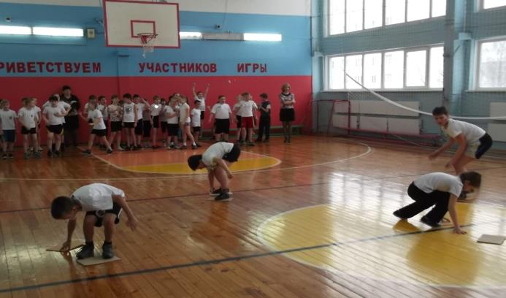
2 этап – «Умелый водитель». "Водитель" едет на самокате, огибая, выставленные в ряд 6 кегель.
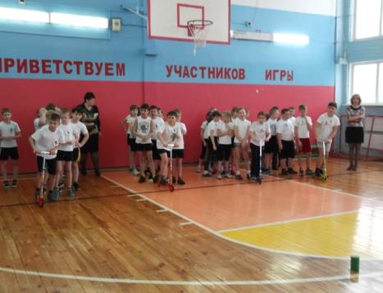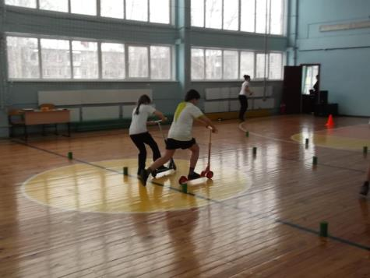
3 этап – «Пазл». Участникам предстоит собрать пазл, состоящий из 10 частей, которые находятся в конце зала. Ребята по очереди бегут, берут пазл и возвращаются к команде, чья команда быстрее соберет пазл, получает максимальное количество баллов.
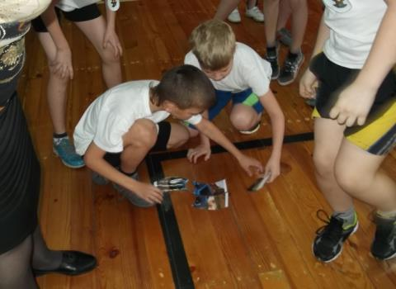
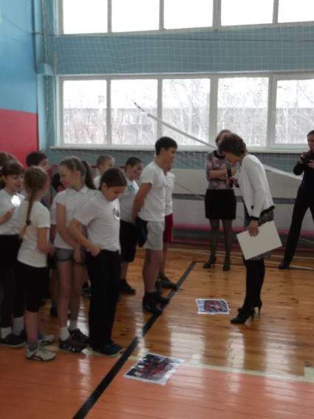
4 этап – «Вызов знака». У каждого участника в руках знак, в конце зала лежат цветные кубики, что соответствует сигналам светофора (зеленый – 2 балла, желтый - 1балла и красный - 0 балла). Ведущий называет знак, а участник команды с правильным ответом бежит, задевает кубик нужного цвета и возвращается в команду.
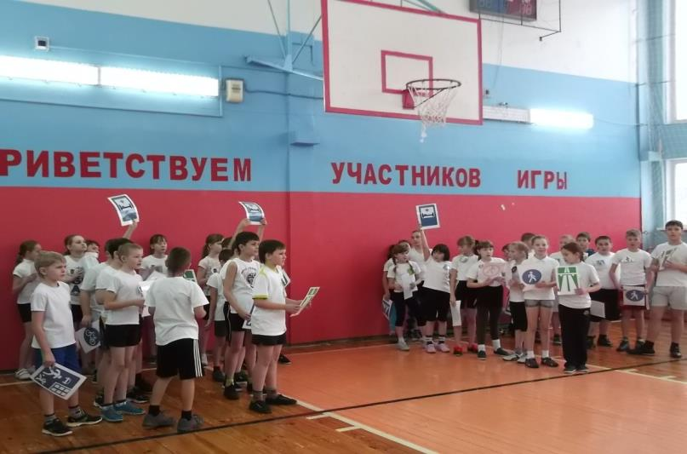
Ребята активно принимали участие в соревновании, им было интересно и весело, а самое главное, мы повторили правила дорожного движения после новогодних каникул. В конце мероприятия все участники получили сладкие призы, а членам команды, занявшей 1 место, выдали еще и удостоверения пешехода.

